**План тестирования**

**Ляпко «Валик лицевой м»**

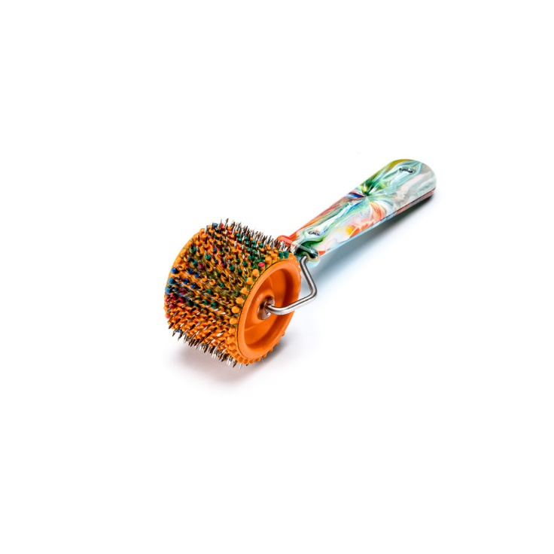

3,5 Ag (с резиновыми втулками) — шаг иглы - 3,5 мм, ширина - 40 мм, диаметр 51мм, кол-во игл 272



**Основная информация**

**Заказчик**

**Создано (автор)**

«Михаил Шишкин»

Кумаритова Кристина

**Дата 04.10.2022**

**История редактирования**

**Версия** **Описание** **Автор** **Дата**

**Оглавление**

1. Введение

1.1. Основная информация

1.2. Цель

2. Рамки проекта

2.1. Область тестирования

3. План работы

4. Тест-план и стратегия тестирования

4.1. Функциональное тестирование

4.2. Процедура тестирования

4.3. Отчеты об ошибках

5. Критерии качества

6. Риски процесса тестирования

7. Ожидания команды тестирования

8. Обязанности участников тестовой группы

9. Результаты

**1. Введение**

**1.1. Основная информация**

Документ описывает методы и подходы к тестированию, которые будут использоваться тестировщиками отдела тестирования, для тестирования Аппликатора Ляпко валик.

План тестирования может использоваться как тестировщиками, так и менеджерами, разработчиками.

Объект тестирования — это **Аппликатор Ляпко валик** предназначен для воздействия на кожу человека с целью стимулирования естественного оздоровительного потенциала организма.

**1.2. Цель**

**Тест-план проекта преследует следующие цели:**

● Определить существующую информацию подлежащих тестированию.

● Описать стратегии тестирования, которые будут использоваться.

● Определить необходимые ресурсы для проведения работ по тестированию.

● Привести результаты тестирования.

Результаты будут отправлены заказчику в виде отчетов. Все найденные ошибки будут отслеживаться.

**2. Рамки проекта**

**2.1 В объем работ по тестированию входит тестирование следующих компонентов и функций:**

1. Упаковка
2. Удобства вскрытия
3. Внешний вид аппликатора.
4. Характеристики
5. Соответствие общего размера
6. Наличие всех деталей
7. Эластичность
8. Безопасность
9. Стимуляция кровообращения
10. Соответствие размера деталей
11. Гибкость
12. Соответствие материалов
13. Износостойкость

**3. План работы**

**Следовать следующему плану работы:**

1. Подготовка плана тестирования.

2. Согласование тест-плана.

3. Функциональное тестирование и отчеты об ошибках.

4. Подготовка ежедневных отчетов.

5. Подготовка финального отчета.

**4. План и стратегия тестирования**

**4.1. Функциональное тестирование**

Цель функционального тестирования состоит в том, чтобы убедиться, что аппликатор работает в соответствии с требованиями, нет существенных ошибок. Только в этом случае можно быть уверенным в его качестве.

**4.2. Процедура тестирования**

**Процедура тестирования предполагает следующие пункты:**

● Сообщения об обнаруженных ошибках.

Необходимо проверить различные аспекты тестируемого объекта, для этого требуется выполнение различных типов тестирования.

**Основные типы тестирования, которые будут выполнены:** ● Функциональное Тестирование.

● Негативное Тестирование.

● Деструктивное Тестирование.

● Позитивное Тестирование.

.

Также будет проверено, как программный продукт запускается в браузерах и устройствах, которые должны его поддерживать, как он запускается и останавливается, сколько времени ему требуется для запуска.

**Позитивное Тестирование.**

|  |  |
| --- | --- |
| * Заказ объекта | * Объект доставлен вовремя, упаковка цела и невредима. |
| * Распаковка | * Наличие всех сопутствующих документов. Открыть упаковку. |
| * Состояние | * Должен быть новый, без повреждений. |
| * Ширина | * Измерить ширину, соответствует размеру 4см. |
| * Диаметр | * Измерить диаметр соответствует размеру 5.1см. |
| * Шаг иглы | * Шаг иглы 3. |
| * Количество игл | * Посчитать количество игл, все иглы на месте, 272шт. |
| * Цвет | * Синий, красный, оранжевый, зеленый, голубой |
| * Иглы валика | * Иглы валика, соприкасаясь с кожей, не повреждают ее. |
| * Катаем по лицу, шее и декольте. | * Лицо краснеет, приток крови, испытываем приятные ощущения. |
| * Катаем по телу в течении 15-20 минут. | * Испытываем расслабление. |

**Негативное Тестирование.**

|  |  |
| --- | --- |
| * Массируем тело. | * Нет никакой реакции. |
| * Увеличиваем время сеанса с 10 минут до 30 минут | * Есть небольшие болезненные ощущения, но в целом комфортно, остался след от игл |

**Деструктивное Тестирование.**

|  |  |
| --- | --- |
| * Пытаемся отогнуть иглы. | * Иглы на месте. |
| * Бросаем валик на пол пытаясь проверить комплектацию. | * Валик сломался. |

**4.3. Сообщения об ошибках**

Отчеты об ошибках создаются для того, чтобы предоставить команде разработчиков и руководителю проекта исчерпывающую информацию об обнаруженных ошибках. Они должны быть полезны при определении причин ошибок и их исправлении.

**Информация, указанная в каждом отчете об ошибке:**

● Название продукта.

● Четкое описание возникшей проблемы при тестировании.

**Каждая ошибка содержит следующую информацию о дефекте:**

● Краткое описание, представляющее собой краткое описание проблемы. ● Местонахождение дефекта.

● Шаги для воспроизведения ошибки. ● Частота возникновения дефекта.

● Тяжесть дефекта.

● Дополнительная информация о дефекте в виде прикрепленных фото или

видеозаписей.

**5. Критерии качества**

Валик должен работать в соответствии с требованиями.

**6. Риски процесса тестирования**

**Следующие проблемы могут повлиять на результаты тестирования:**

Могут доставить некачественный товар, в таком случае его можно вернуть обратно для замены или возврата средств. Также при несоблюдении правил использования аппликатора есть риск получить травму кожи.

**7. Ожидания команды тестирования**

Команда тестирования должна быть обеспечена действительными, обновленными документами в течение всего процесса тестирования.

Все критические ошибки должны быть исправлены как можно скорее.

**8. Обязанности участников тестовой группы**

**Менеджер проекта**

● Управление процессом тестирования.

● Предоставление всех необходимых условий для проведения испытаний.

**Руководитель отдела тестирования**

● Сбор и изучение требований. ● Проверка документации.

● Планирование работ по тестированию.

● Контроль за проведением испытаний, чтобы работы выполнялись в соответствии с планом. ● Отчеты о ходе выполнения, количестве и серьезности обнаруженных ошибок.

**Тестировщик**

● Процесс контроля качества, регистрация обнаруженных ошибок в утвержденной системе отслеживания ошибок.

**9. Результаты**

● План тестирования.

● Отчеты об ошибках и отчеты о ходе тестирования.